FUTHARK ALFABESI ÖNTÜRKÇEDIR.

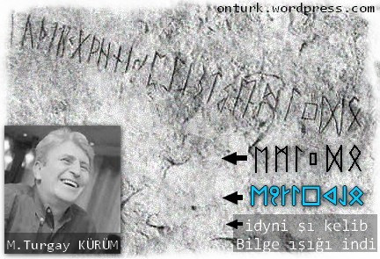
“Futhark ” alfabesi M.S. 3. yüzyıl ile 17. yüzyıl arasında , Kuzey Avrupa Germen halkları arasında (İsveç, Norveç, Danimarka) kullanılan bir alfabedir.Yoğunluğu İsveç ve Norveç’de olmak üzere Avrupa da 3500 kaya yazıtının, bu alfabe ile yazıldığı kabul edilmiştir.
Bu makalenin konusu, diğer adıyla “Rün (1) ” alfabesi de denilen “Futhark” alfabesinin, aslında Türk (2) asıllı GÖKTÜRK (3) alfabesi ile aynı temelden kaynaklandığını dikkatinize sunmaktır. Makalemiz, İsveç’e ait Gotland adasında, Kylver mevkiinde bulunan kaya üzerinde yazılı ve “The Primitive Norse Futhark ” olarak anılan alfabenin ve bu alfabe ile yazılmış, “Oldest Runic Inscrıptions – eski runik yazıtlar ” gurubuna giren yazıtlardan, fotoğrafını temin edebildiğimiz diğer ikisinin, ( “The Möjbro stone – Uppland ve The Istaby stone – Blekinge “) Göktürk’lerin de kullandığı yazı sistemi ile Türkçe olarak okunmasıyla sınırlıdır. Konu ile ilgili diğer düşünce, yorum ve tesbitlerimize bu makalede yer verilmeyecektir.Konuya merak duyanların,bizimle irtibat kurmalarını öneririz.
Şu noktayı önemle belirtiriz ki ; biz bu yazıtların Göktürkçe olduğunu iddia etmiyoruz. Bizim iddiamız, adı geçen yazıtların ve Göktürk yazıtlarının aynı temelden kaynaklandığıdır. Tabii ki temel bir yazı formasyonu vardır.Gerek Göktürk diye anılan Türk kavimi, gereksede Kuzey Avrupa Germen kavimleri bu temel alfabeden yararlanarak kendi yazı sistemlerini kurmuşlardır.
https://onturk.wordpress.com/2011/03/05/298/
Bu şekilde özetlediğimiz iddiamızı, “Oldest Runik ” denilen Futhark alfabesi ile yazılmış üç kaya yazıtını, Göktürk alfabesini kullanıp, Türkçe olarak okuyarak kanıtladık. Dikatinize sunduğumuz bu makale, yıllar süren daha kapsamlı bir araştırmanın ürünlerinden sadece biridir.”Futhark” alfabesi ve İsveç’teki yazıtlarda esas aldığımız Prof. Jansson’un kitabında bulunan yazıtlar, kabaca iki gurupta toplanmış.
a) Eski Rünik yazıtlar ” The Oldest Runic Inscriptions”
b) 16 Harfli futhark yazıtları ” The 16-Rune Futhark ” diğer adı ile, Viking çağında yazılmış Rünik yazıtlar “Runic Inscriptions from the Viking Age”
Eski Rünik yazıtları 24 sembolden oluşan alfabe ile yazılmıştır (6). Jansson’un kitabının (185 sayfadır.) 9-24. sayfaları bu döneme ayrılmıştır. Bu bölümde fotoğrafı olan 3 taş yazıt mevcuttur bunlar ;
– Kylver taşı ( The stone from Kylver ,Gotland ) sayfa 13 (En önemli taştır . Futhark diye anılan alfabe bu taşa kazınmıştır.)
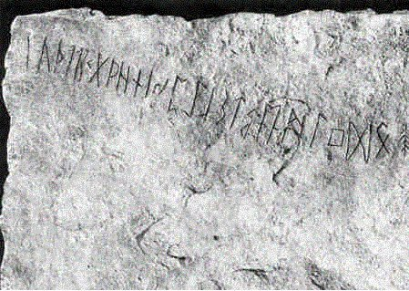
– Möjbro taşı ( The Möjbro stone from Uppland ) sayfa 18
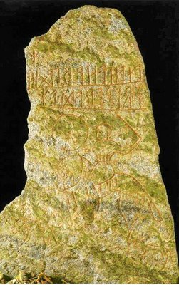
– Istaby taşı ( The Istaby stone from Blekinge) sayfa 21
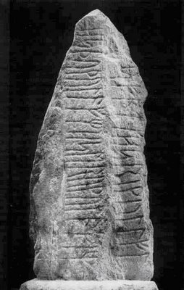
Bu üç yazıt çözümlenememekle birlikte yazarın kitabında bir takım zorlamalarla yakıştırmalar yapılmıştır. Kitabın sonunda verilen haritaya göre bu döneme ait, Avrupada 70 den fazla yerleşim bölgesinde benzer yazıtlar bol miktarda mevcuttur.
Makalemizin konusu bu yazıtlardır. Ve biz bu üç kayayı çözümlemiş bulunmaktayız.
16 Harfli Futhark gurubunda yer alan yazıtlar ise, daha sonraki döneme aittir. 24 sembol, 16 sembole indirilmiş ve bazı semboller değişikliğe uğramıştır. Viking çağında yazılmış rünik yazıtlar da denen bu yazıtlar, İskandinav dilinde çözümlenmiş yazıtlardır. Yazar kitabının geri kalan büyük bölümünü bu guruba dahil yazıtların çözümlenmesine ayırmıştır. Bu gurup konumuz dışındadır.
Batılı Bilim adamları, Göktürk yazıtları ile Kuzey Avrupa Germen yazıtları arasındaki benzerlikleri farketmiş ancak aradaki ilişkiyi nedense (7) ısrarla reddetmişlerdir.
Orhun yazıtlarının bulunmasından (1730), yazıtların Türkçe olarak çözümlenmesine (1893) kadar geçen süre (160 küsur sene) boyunca, milattan binlerce yıl önce Slav – Germen ırkının (Viking’lerin), Orta Asya’ya kadar gidip,oraları işgal edip, Orhun anıtlarını diktiklerine dair teoriler üretmişlerdir. 1893 yılında bu yazıtlar Türkçe çözümlenince, önemini yok etmek için, yazıtların M.S. 700 yıllarından kalma ve menşeinin ( ispat edememekle birlikte ) Arami , Soğd, Pehlevi alfabelerine bağlamaya çalışmışlardır.Ancak açıkça görülmektedir ki, Orhun yazıtlarında kullanılan semboller Futhark yazısına daha fazla benzemektedir. Benzemekten öte göreceğiniz gibi Orhun yazı sistemi ile çözümlenmektedirler.
Bu konudaki görüşümüz, 2.paragrafta da belirtiğimiz gibi, gerek Futhark alfabesi, gerek Göktürk alfabesi, gerekse yukarıda sayılan Arami, Soğd, Pehlevi vs. alfabeleri, sembollerini aynı temel kaynaktan (8) almışlar, uluslar zamanla değişikliklere uğratıp, kendi yazı sistemlerini oluşturmuşlardır.Prof. Jansson’ un kitabı Bölüm ” The Oldest Runic Inscriptions” sayfa 13
—————————————————————————–
Fotoğraf yazısı : “The stone from Kylver, Gotland, made a side-slab in a sarcophagus.Onthis stone the whole Primitive Norse rune-row ıs recorded.”
Fotoğraftaki kayanın üzerindeki yazıların oluşturduğu alfabe “The Primitive Norse futhark”
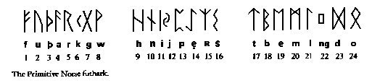
1-6 harfe kadar Futhark diye okunduğu için bu isimle anılmakta ve alfabe olarak kabul edilmektedir . Ancak bazı harfler, fotoğraftaki kaya üzerinde farklı şekildedirler.
Kylver taşı
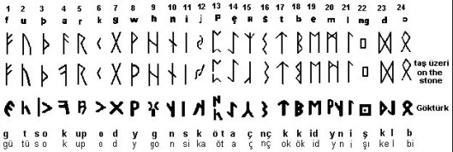
23. Sembol Tonyukuk yazıtlarında aynen Futhark alfabesindeki gibi mevcuttur.(Bknz.Prof.Engin’in anılan kitabı sayfa 149.) Ancak alfabede yer almamıştır. Kitapta anlam olarak ‘Baş’ anlamında kullanılmıştır. Bizce de Baş ile eş anlamlı olan Kelle =Kel olarak kullanılır. İki harf birleşmiş ve bir kelimeyi oluşturmuştur.
İki harfin birleşip anlamlı bir kelime oluşturması 13. sembolde de görülür. Öt kelimesi ötmek = konuşmak anlamındadır.Ayrıca sembolün ağız şeklini alması da dikkat çekicidir.
Göktürkçe’nin okuma kurallarına uygun olarak,sağdan sola okuyalım.
— bilke ış inydi ök oknça öt akisn goydo pu kosütüg —
bilke : bilge, bilgi sahibi ulu kişi (mutlak akıl-mutlak bilinç)
ış : ışık (bilge ışığı = bilgi veren ışık, melek – tanrı elçisi )
inydi : indi (gökten indi)
ök : bizzat kendisi , (Bknz.Prof.Ergin anılan kitap sayfa 126)
okunça : ok unun ucuyla (silahının ucundan çıkan …. ile )
öt : ötmek konuşmak (Bknz.Prof.Ergin anılan kitap sayfa 126)
akisn : ağızın ( öt akisn = ağzından çıkan sözleri )
goydo : oydu – koydu
pu : bu
kosütüg : ok sütun (dik sütun- dik taşa)
Günümüz Türkçesi ile okuyalım.
— Bilge ışığı indi bizzat kendisi okunun ucuyla ağzından çıkan sözleri oydu bu dik taşa —
Bu sözün felsefi yorumunu burada yapmayacağız.
Ancak şu noktaya dikkatinizi çekeriz. 24.,23.,22. sembolleri, sağdan sola okununca (İskandinav dilinde), ortaya çıkan kelime O d ng, bizce Viking tanrısı Odin kelimesinin çıkış noktasıdır. Biz bu üç sembolü Türkçe, Bilge ışığı (tanrı elçisi -ışık veren kutsal kişi ) olarak okumaktayız. Geniş bilgi için bizimle irtibat kurunuz.
——————————————————————————-
Prof. Jansson’ un kitabı Bölüm ” The Oldest Runic Inscriptions” sayfa 18
Fotoğraf yazısı : “The Möjbro stone from Uppland is a memorial stone.”
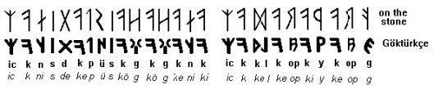
Bu yazıda dikkati çeken nokta birçok sembol simetrisine ters konumda. Özellikle “op” okuduğumuz “R” sembolü dikkat çekiyor. biz de bu sembolü “po” olarak okuduk.
Satırları aşağıdan yukarıya,satırı sağdan sola okuyalım
— gopek yik op ke kelkic ikin ekgök göksüpek desinkic —
gopek : köpek
yik : yig = iyi ( Bknz.Prof Ergin’in kitabı sayfa 140)
op ke : opla = atlamak,hücum etmek ( Bknz.Prof Ergin’in kitabı sayfa 125) (günümüz Türkçesinde hopla )
kelkic : kalkınca – kalksın
ikin : ikin =iki, ikisi,her ikisi ( Bknz.Prof Ergin’in kitabı sayfa 114)
ekgök : bir isim diye düşünüyoruz.(tanrısal bir isim olması muhtemel)
göksüpek : göğsüpek (sonradan günümüz Türkçesine gözüpek = kahraman olarak geçmiş.Ancak bizce deyimin aslı göksüpek = göğsü pek =göğüsü kuvvetli dir .)
desinkic : desin
Günümüz Türkçesi ile okuyalım.
— köpek iyi hucuma kalksın -saldırsın- ikisinede “ekgök” gözüpek desin —
Yazıtın bulunduğu taşta, yazının hemen altında, at üzerinde, bir elinde kılıç, diğerinde kalkan olan bir savaşcı resmedilmiş, yerde ise iki tane köpek figürü mevcuttur.
Ayrıca bu kayadaki sembollerin yazılış biçimi,sembollerin sol köşede yoğunlaşması, yazının sağdan sola yazıldığını kanıtlar.
——————————————————————————-
Prof. Jansson’ un kitabı Bölüm ” The Oldest Runic Inscriptions” sayfa 21
Fotoğraf yazısı : “The Istaby stone from Blekinge was carved in the transition period between the Primitive Norse period and Viking Age.”
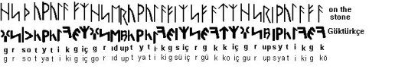
Sağdan sola doğru okuyalım
— ök gikit yaspurgu içok güriç sü gikit yatpudır goiç gikit yatsorg —
ök : o – bizzat ( Bknz.Prof Ergin’in kitabı sayfa 126)
gikit : yiğit
yaspurgu : yaşadı
içok : çok (Göktürkçe’de yer alan iç sembolünün ç sesi yerine kullanıldığını düşünüyoruz)
güriç : güç
sü : asker ( Bknz.Prof Ergin’in kitabı sayfa 129)
yatpudır : yapmadı
goiç : göç
yatsorg : yatıyor
Günümüz Türkçe’si ile okuyalım.
— o yiğit yaşadı çok güç asker -olan- yiğit yapmadı göç yiğit yatıyor (yatsın) —
Sizin de anladığınız gibi, çok güç şartlarda yaşayan, yaşadığı yeri terketmeyen (kaçmayan -göç etmeyen) bir askerin mezar taşı.
———————————————————————————
Çözümlemelerimiz bu kadar. Çünkü Prof. Jansson’un kitabının ” The Oldest Runic Inscriptions” bölümünde sadece bu üç yazılı kayanın fotoğrafı mevcut.
Sonuç olarak, biz çözümlememizi yaparken mutlaka küçük hata ve yanlışlar yapmış olabileceğimizi peşinen kabul ediyoruz. Ancak anlam yönünden bu kayaların, çözümlediğimiz anlamları taşıdığı kanısındayız.
Amacımız bu konuda yeni bir tartışma ortamı yaratıp, konunun felsefi yönüne zenginlik kazandırmaktır. Ancak bu felsefi yöne bu makalede yer vermedik. Bu makalenin konusu önceki sayfalarda da belirtiğimiz gibi, diğer adıyla “Rün ” alfabesi de denilen “Futhark” alfabesinin, aslında Türk asıllı GÖKTÜRK alfabesi ile aynı temelden kaynaklandığını dikkatinize sunmaktır.
Sn. Turgay KÜRÜM / Antalya
Bu reklamlar hakkında

Rate this:

13 Votes

Paylaş :
- Facebook47
- Twitter
- Tumblr
- Google
- Pinterest

İlgili
Batı Türk Abecesi örneklerinden (İsveç)"Makaleler" içinde
5500 Yıllık Runik Yazılı Çömlek Parçası ve Bir Türkçe Okuma Teklifi"Makaleler" içinde
Stockholm, İsveç yazıtlarından"Makaleler" içinde

Yazı dolaşımı
← Previous postNext post →

8THOUGHTS ON “FUTHARK ALFABESİ ÖNTÜRKÇEDİR.”
- Geri bildirim: 5500 Yıllık Runik Yazılı Çömlek Parçası ve Bir Türkçe Okuma Teklifi | Türk
- Akademiksaid:
Azerbaycan’da Gobustan yöresindeki duvar resimlerini de bağdaştırabilirsiniz.
Norveç halkıyla Azerbaycan halkı arasında çok önemli bağlar var.
Duvar yazılarından, resimlerinden tutun da geleneksel kıyafetlerine kadar önemli benzerlikler var.
Teorinizle bu bilgiyi de bağdaştırmayı düşünür müsünüz?

Rate This
CEVAPLA
  - 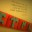Türksaid:
Ağustos 26, 2011, 6:33 pm
Hem Gobustan kaya resimleri ile ilgili hemde el ele ritüel gerçekleştiren as er ler ile ilgili paylaşımlarımız olmuştu. Tabi orada futhark gibi bir abc bulunmadığı için böyle bir ilgi kurmanın imkanı yok. Sadece kendi içinde açılım yapılabiliyor. Gobustan : https://onturk.wordpress.com/2011/04/14/gobustan-azerbaycan/Türk Kaya Resimlerinden bir Demet :https://onturk.wordpress.com/2011/05/23/turk-kaya-resimlerinden-bir-demet/

0

0

Rate This
CEVAPLA
- Geri bildirim: Atilla’nın torunları özerklik istiyor | Türk
- Geri bildirim: Batı Türk Abecesi örneklerinden (İsveç) | Türk
- osman unalsaid:
Ocak 8, 2014, 6:48 pm
ayasofya camiinde de bir viking yazıtı var ona baktınız mı hocam
Rate This
CEVAPLA
  - Türksaid:
Ocak 9, 2014, 8:01 am
Kazım Mirşan o yazı üzerine bir okuma önerisinde bulundu. Onun dışında şu an için bir okuma çalışması olup olmadığını bilmiyorum.
Rate This
CEVAPLA
- ATABAŞKANsaid:
Ocak 8, 2015, 8:18 pm
Turgay Kürümün okumalarını şahsen yanlış buluyorum.
Kendim şöyle bir okuma sunuyorum.
Möjbro Yazıtı:
ÖG:ARİK: ERİK ARİK: AKIN İKÖC
İK:OQ:İKİN:İK:ENİK:ESİZ:EPİK:EDİS:OQ :İKÖC
KRAL MUHTEŞEM GÜÇLÜ MUHTEŞEM SAVAŞÇI KENDİSİ.
VE ASKERİN YANINDA İKİ ENİK “kurt” SİZLERE RESİM “EPİK” EDİLDİ ASKER KENDİSİ.
Anlamı üzerinde hala çalışmaktayım. Bunun için İskandinav dilleri ve Eskinmo dillerini araştırıyorum. İskandinavların kökünde Eskimolar var.
En baştaki ÖG tamğası İskandinav Mitolojisindeki Ağaçtır ve o ağacın İsminin Üggdrasill olduğunu öğrendim. ÜG-ÖG.

